Бекітемін:
Оқу ісі жөніндегі орынбасары: ____________________

Бөлім: | Қысым
Педагогтың аты-жөні:
Күні: | «_» ________ 20_ ж.
Сынып: 7 | Қатысушылар саны: | Қатыспағандар саны:
Сабақтың тақырыбы: | Денелердің жүзу шарттары
Оқу бағдарламасына сәйкес оқыту мақсаттары: | 7.3.1.14 – дененің сұйықта жүзу шарттарын зерттеу
Сабақтың мақсаты (SMART): | - денелердің жүзу шарттарын тұжырымдайды  - тығыздықтарды салыстыру арқылы дененің батуын, жүзуін, қалқуын болжайды  - жүзіп жүрген дененің батқан бөлігінің көлемін есептейді  - кеме, сүңгуір қайық, аэростаттың жүзу принципін талдайды
Құндылықтарға баулу: | «Адал азамат» бағдарламасы бойынша: Шығармашылық және инновация.  «Ғылым – инемен құдық қазғандай» (халық мақалы).  Құндылық топтық жұмыстағы жауапкершілік пен өзара құрмет арқылы жүзеге асады.
Сабақтың барысы:
Сабақтың кезеңі / уақыты | Педагогтың әрекеті | Оқушының әрекеті | Бағалау (дескрипторлар) | Ресурстар
Сабақтың басы  6 минут  Ұйымдастыру, қызығушылықты ояту, мақсат қою | Ұйымдастыру кезеңі. Сәлемдесу, түгендеу, бағалау парағын тарату.  Білімді өзектендіру: «Қар кесегі». Бірінші оқушы «№ 6 зертханалық жұмыс. «Архимед заңын зерделеу»» тақырыбынан бір ұғымды айтады, келесісі оны қайталап, жаңасын қосады.  Құндылыққа баулу: «Ғылым – инемен құдық қазғандай» (халық мақалы).  Проблемалық жағдаят: Темірдің тығыздығы судан 8 есе көп, бірақ темір кемелер батпайды. Неліктен?  Оқушылардың болжамдары тыңдалып, сабақтың тақырыбы мен мақсаты бірге анықталады. | Ұғымдарды тізбектей қайталап, жаңасын қосады.  Болжам айтып, тақырып пен мақсатты анықтауға қатысады. | Қалыптастырушы бағалау: ауызша кері байланыс, «Бас бармақ» әдісі. | Презентация  Бағалау парағы
Сабақтың ортасы  12 минут  Жаңа білімді меңгеру | Жаңа білімді меңгеру: PhET виртуалды зертханасы. Мұғалім PhET симуляциясын интерактивті тақтада көрсетеді, оқушылар жұппен параметрлерді өзгертіп, заңдылықты өздері анықтайды.  - F_A > mg (ρ_д < ρ_с) – дене қалқиды; F_A = mg (ρ_д = ρ_с) – сұйық ішінде жүзеді; F_A < mg (ρ_д > ρ_с) – батады.  - Жүзіп жүрген дене: ρ_с g V_бат = mg.  - Кеме ішіндегі ауа есебінен орташа тығыздығы судан аз; ватерсызық, су ығыстырым.  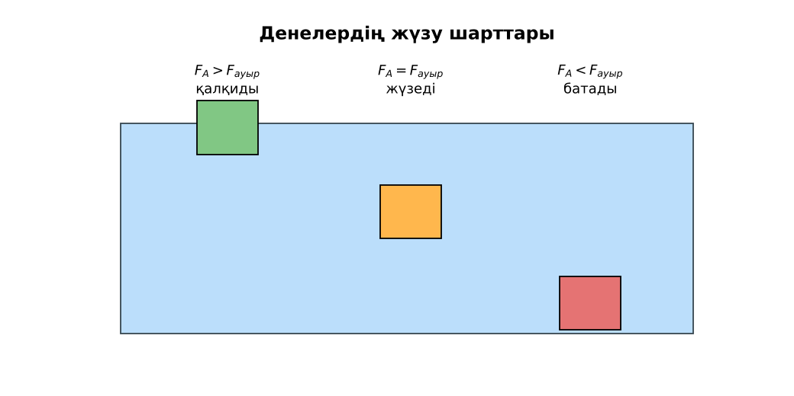  Сурет. Денелердің жүзу шарттары | Симуляцияда параметрлерді өзгертіп, бақылау нәтижесін дәптерге жазады. | Дескриптор:  - денелердің жүзу шарттарын тұжырымдайды;  - топта/жұпта белсенді жұмыс істейді.  2 балл | Физика 7-сынып оқулығы  Презентация  PhET: https://phet.colorado.edu/en/simulations/buoyancy
Сабақтың ортасы  7 минут  Бекіту, жаттығу | «Аквариум». Бір жұп тақта алдында тапсырманы талқылап шешеді, қалғандары бақылап, кейін талдау жасайды.  Тапсырма: тығыздық кестесі бойынша мұз, тығын, темір, алюминий, парафин суда бата ма, жүзе ме – болжаңдар. | Тапсырманы орындап, шешімін талқылайды. | Дескриптор:  - тапсырманың шешімін қадамдап, дұрыс рәсімдейді.  1 балл | Жұмыс дәптері  Тапсырма карточкасы
Сергіту сәті  2 минут | «Молекулалар». Оқушылар қатты дене, сұйық, газ молекулаларының қозғалысын қимылмен көрсетеді. | Қимыл арқылы орындайды. | – | –
Сабақтың ортасы  11 минут  Деңгейлік тапсырмалар (жеке жұмыс) | Саралау «Таңдау» арқылы: оқушылар деңгейін өздері таңдайды; А деңгейін орындаған оқушы В деңгейіне өтеді.  А деңгейі (білу, түсіну) – жасыл карта.  Суда бата ма, жүзе ме: мұз, тығын, болат, қарағай, алюминий?  В деңгейі (қолдану) – сары карта.  Массасы 9 кг мұз суда жүзіп жүр. Оның батқан бөлігінің көлемін тап.  С деңгейі (талдау, жинақтау) – қызыл карта.  Айсбергтің неше бөлігі су астында (ρ_мұз = 900, ρ_теңіз = 1030 кг/м³)? Сүңгуір қайықтың батуы мен қалқуы қалай басқарылады?  ЕББҚ оқушыларына: жұп-тьютор (күшті оқушымен бірге жұмыс); терминдер сөздігі (қазақша – орысша) және сызбалар. | Деңгейін таңдап, тапсырманы жеке орындайды.  Жауап кілтімен өзін-өзі тексереді. | Дескриптор:  А: тығыздықтарды салыстыру арқылы дененің батуын, жүзуін, қалқуын болжайды – 2 балл  В: жүзіп жүрген дененің батқан бөлігінің көлемін есептейді – 3 балл  С: кеме, сүңгуір қайық, аэростаттың жүзу принципін талдайды – 4 балл | Деңгейлік карточкалар (А – жасыл, В – сары, С – қызыл)  Жауап кілті
Сабақтың соңы  7 минут  Бекіту, рефлексия, үй тапсырмасы | Бекіту: Google Forms онлайн-викторинасы (мұғалім алдын ала дайындайды). Сұрақ үлгілері:  - ρ_д < ρ_с: дене? (қалқиды)  - Батпайтын дене үшін F_A = ? (mg)  - Кеме неге батпайды? (орташа тығыздығы аз)  Google Forms: https://forms.google.com/  Құрылғы жетіспесе – қағаз нұсқасы.  Рефлексия: «PMI» (Плюс – Минус – Қызықты) – сабақтың жақсы жағы, жетілдіретін тұсы және қызықты сәті.  Үй тапсырмасы (сараланған):  - А: §31; 3 есеп.  - В: Пластилиннен батпайтын «қайық» жасап, жүккөтергіштігін тексеру.  - С: Аэростаттар мен дирижабльдер туралы хабарлама. | Викторинаға жауап береді.  Бағалау парағындағы балын қосып, өзін-өзі бағалайды.  Рефлексия жасайды, үй тапсырмасының деңгейін таңдайды. | Дескриптор:  - викторина сұрақтарының кемінде 80%-ына дұрыс жауап береді – 3 балл  Шкала (10 балл): 9–10 «Өте жақсы», 7–8 «Жақсы», 5–6 «Қанағаттанарлық», 0–4 «Қолдау қажет» | Google Forms (QR-код)  Рефлексия материалдары  Kundelik.kz – үй тапсырмасы
Саралау, ЕББҚ қолдау, бағалау және қауіпсіздік
Саралау | ЕББҚ оқушыларына қолдау | Бағалау | Денсаулық және қауіпсіздік
Тапсырма арқылы: А, В, С деңгейлік карталар.  Таңдау арқылы: оқушы деңгейін өзі таңдайды.  Қолдау арқылы: PhET виртуалды зертханасы, жұп-тьютор.  Қабілетті оқушыларға: С деңгейі, PhET/қосымша зерттеу. | Оқу қиындығы: жұп-тьютор (күшті оқушымен бірге жұмыс).  Көру/есту қабілеті: белсенді рөл беру (уақыт сақшысы, материал таратушы).  Зейін тапшылығы: белсенді рөл беру (уақыт сақшысы, материал таратушы). | Бағалау парағы (10 балл), дескрипторлар, өзін-өзі және өзара бағалау, онлайн-викторина, рефлексия. | Сергіту сәті, көзге арналған үзіліс, интерактивті тақтамен жұмыс уақытын шектеу, сыныпты желдету.
Деңгейлік тапсырмалардың жауап кілті
Деңгей | Дұрыс жауап
А | Жүзеді: мұз, тығын, қарағай; батады: болат, алюминий.
В | V_бат = 9/1000 = 0,009 м³.
С | V_бат/V = 900/1030 ≈ 0,87 – 87% су астында; балласт цистерналарына су толтыру/үрлеу.
Сандық ресурстар (QR-кодтар)
PhET – симуляция  https://phet.colorado.edu/en/simulations/buoyancy   | Google Forms – викторина  https://forms.google.com/   | Bilimland – видеосабақ  https://bilimland.kz/   | OPIQ – цифрлық оқулық  https://www.opiq.kz/  

